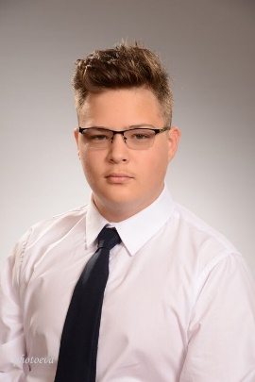
A nevem Böszörményi Dániel, és a 8.a osztályba járok.
Az osztályfőnököm Györéné Iványi Andi néni volt.
Nagyon szerettem sakkozni, de ezt a hobbit félre kellett raknom a tanulás érdekében. Ma is rendszeresen járok edzeni a Relaxba. Emellett karatéztam, zongoráztam és úsztam.
Nagykátán élek nem messze a sulitól. Angliában születtem Northtamtonban. Pár hónapos voltam, amikor elhoztak a nagyszüleim Magyarországra, és azóta itt élek. Szeretem az angol nyelvet és a tanáromat is szeretem angolból. Apa angolul beszélt velem kiskoromban, anya pedig magyarul, ez nagyon jó hatással volt az angol tudásomra, aminek most nagy hasznát veszem. Főleg hogy angol nyelvű iskolába megyek, ahol német nyelvet is tanulnom kell. Még egy nyelvvel többet fogok tudni beszélni. Most Pestre megyek középiskolába. Van két testvérem: Gergő, aki most megy 7.-be, a másik öcsém, Bendegúz pedig elsőbe megy. Sajnos az osztálytársaim közül nem sokkal fogok találkozni, de régi haverjaimmal azért igen.
Szerettem ezt az iskolát és szeretem ide járni és itt tanulni.

